Investigasi Geologi dan Geolistrik Untuk Menafsirkan Keberadaan Air Tanah Dangkal Di Pringsewu, Lampung

Rustadi*, Syamsurijal R*., Nandi H*. dan Suharno*
*Jurusan Teknik Geofisika, Fakultas Teknik Universitas Lampung
Jl. Sumantri Brojonegoro No.1, 35145 Bandar Lampung
rustadi_2007@yahoo.com

Abstrak - Ambarawa Timur memiliki prosfek lahan pertanian yang cukup luas untuk budidaya tanaman padi. Keterbatasan sarana pengairan, menyebabkab lahan persawahan hanya produktif di musim penghujan. Pemanfaatan air tanah menjadi alternatif memenuhi kebutuhan air di persawahan tadah hujan. Untuk tujuan tersebut, telah dilakukan survey geolistrik guna memetakan keberadaan air tanah dangkal di tiga lintasan dengan posisi random. Pengukuran menggunakan konfigurasi Pole – pole dengan panjang lintasan 200 m dan spasi antar electrode 5 m. Pengolahan data dilakukan menggunakan res2d.inv, menghasilkan pencitraan bawah permukaan hingga kedalaman 65 m. Air tanah ditafsirkan berada pada lapisan sedimen, di kedalaman 12 – 50. Mendasari lapisan sedimen tersusun oleh batuan beku yang berkorelasi dengan pembentukan Bukit Kerawang.

Kata kunci; Geologi, Geolistrik, akuifer, air tanah, Pringsewu

I. PENDAHULUAN
Desa Ambarawa Timur, Kecamatan Ambarawa merupakan daerah agraris, dan lumbung pangan bagi Kabupaten Pring Sewu dan Provinsi Lampung. Namun lahan pertanian sebagian besar adalah sawah tadah hujan, dapat bercocok tanam hanya dimusim penghujan.
Penampakan lahan persawahan beru-pa dataran yang dilingkupi oleh perbukitan (Gambar 1). Kesulitan mendapatkan sumber pengairan dari air permukaan, menjadikan potensi air tanah sebagai alternatif untuk meningkatkan produktivitas. Namun peme-taan air tanah untuk tujuan tersebut, perlu mempertimbangkan karakter geologi di Ambarawa Timur.
Hasil pengamatan di bagian bukit dan beberapa lokasi sawah ditemukan beberapa singkapan batuan beku. Andesit, granit dan marmer ditemukan bukit Kerawang, sedangkan andesit dan material tuf terlihat di bagian persawahan. Secara regional Mangga dkk (1994), menafsirkan geologi daerah Ambarawa Timur berupa Formasi Lampung dengan material penyusun; tuf, riolit dan pasir tufan.
Ruang lingkup geologi dan geofisika telah banyak dimanfaatkan dalam kajian air tanah (Gaber et al., 1999; Mesbah, 2003; dan Mohamaden, 2005). Geofisika, terutama geolistrik, telah banyak digunakan untuk berbagai eksplorasi air tanah (Zohdy, 1975; Bernard dan Valla, 1991; Nowroozi et al., 1999; Mousa, 2003, Ibrahim, et al., 2004; Youssef et al., 2004; Al-Abaseiry et al., 2005; Hosny et al., 2005; Alotaibi dan Al-Amri, 2007; Nigm, et al., 2008). Hal ini disebabkan survei geolistrik cukup sederhana, ekonomis dan memiliki berbagai alternatif teknik pencitraan terkait keberadaan air tanah pada material berpori ataupun pada fraktur batuan (Barker, 1980; Van Overmeeren, 1989; Abd El-Rahman, A. dan Khaled, M.A., 2005; dan Abd Alla et al., 2005).

II. GEOLOGI DAERAH PENELITIAN
Pengamatan geologi di Ambarawa Timur mengindikasikan tatanan geologi komplek. Keberadaan batuan marmer yang ditafsirkan batuan dasar di Provinsi Lampung ditemukan di perbukitan Kerawang. Batuan ini beberapa bagian telah dieksploitasi. Selain indikasi tektonik, terdapat penampakan batuan berwarna hijau. Batuan ini diperkirakan batuan metamorf akibat pengaruh temperatur tinggi. Massa dasarnya diperkirakan tufa. Indikasi adanya intrusi dicirikan oleh penampakan singkapan batuan andesit berhampiran lokasi marmer dan serpihan granit di area industry air isi ulang Dusun Kerawang.
Singkapan bagian lereng Bukit Kerawang memperlihatkan pola perlapisan selaras antara pasir berbutir halus dan konglomerat dengan matrik lempung berwarna coklat kemerahan dan fragmen kuarsa berukuran dari 2 – 5 cm (Gambar 1).
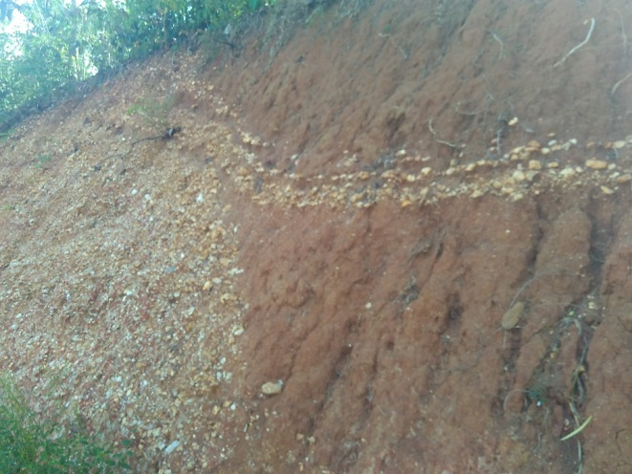

Gambar 1. Penampakan konglomerat di lereng Bukit Kerawang

Adapun sumur - sumur produksi dari air isi ulang memiliki kedalaman bervariasi 12 - 45 m dengan penyusun akuifer berupa fragmen kuarsa. Debit yang dihasilkan rata – rata mencapai 2 liter/detik. Pengusahaan air isi ulang air Kerawang lebih dari 20 lokasi industri rumahan dengan kapasitas produksi harian ditafsirkan 10.000 – 15.000 liter/hari.
Penampakan material di bagian sawah menyerupai tanah humus, berwarna gelap dan berbutir halus. Di beberapa alur paritan memperlihatkan material tufa. Bagian barat daya terdapat singkapan andesit dengan sebaran yang cukup luas.
Area persawahan telah mencoba membuat sumur bor dangkal guna memenuhi kebutuhan air untuk budidaya padi dan holtikultura. Sumur – sumur produksi memiliki kedalaman bervariasi 10 – 30 m, dengan debit bervariasi 1 – 5 liter/detik. Beberapa sumur telah mengalami kelangkaan air dan terbengkalai (Gambar 2)
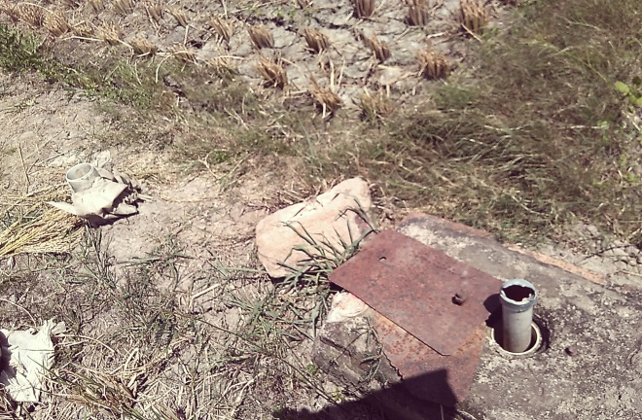
Gambar 2. Sumur bor dangkal yang sudah tidak ekonomis dari sisi
operasional.

III. PENDUGAAN GEOLISTRIK
Upaya untuk memahami potensi air tanah pada lahan persawahan di Ambarawa Timur dilakukan melalui teknik pendugaan 2D. Teknik 2D memiliki distribusi data pada arah lateral dan vertikal sehingga mampu memberikan citra bawah permukaan yang lebih akurat. Pemilihan teknik ini dengan pertimbangan konsekuensi model geologi yang komplek di daerah penelitian.
Cacahan dari 3 lintasan ukur diperlihatkan pada Gambar 3. Ketiga lintasan memiliki panjang kabel 200 m dengan spasi elektrode 5 m. Pengukuran menggunakan instrumen ARES yang memberikan fasilitas proses akuisisi data 2D secara otomatis. Adapun konfigurasi yang digunakan berupa 2 lintasan pole – pole pada lahan sawah dan 1 lintasan dipole – dipole di area Bukit Kerawang.
Data pengukuran di ketiga lintasan dilakukan pengolahan menggunakan perangkat lunak res2d.inv produksi geotomo dengan hasil berupa penampang bawah permukaan 2D hasil korelasi nilai resitivitas di tiap titik datum. Adapun penafsiran terhadap penampang resistivitas bawah permukaan, dilakukan melalui korelasi data geologi permukaan dan data sumur milik petani.

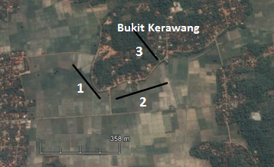
Gambar 3. Posisi 3 lintasan ukur geolistrik 2D

IV. HASIL DAN PEMBAHASAN
Citra bawah permukaan hasil pemetaan di ketiga lintasan, diperlihatkan pada Gambar 4, Gambar 5 dan Gambar 6.
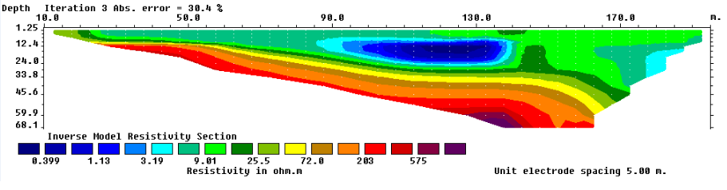Gambar 4. Citra bawah permukaan di lintasan 1.
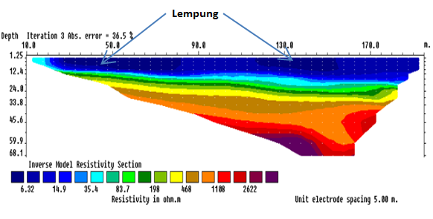
Gambar 5. Citra bawah permukaan di lintasan 2.

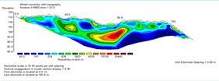
Gambar 6. Citra bawah permukaan di lintasan 3.
Citra bawah permukaan dari ketiga lintasan menguatkan dugaan awal terkait adanya proses magmatis di Ambarawa Timur. Keberadaan batuan intrusi terlihat di penampang 2D lintasan 1 dan lintasan 2 di area persawahan serta lintasan 3 di Bukit Kerawang. Batuan intrusi di simbolkan oleh gradasi warna merah di ketiga lintasan. Ditafsirkan batuan beku di ketiga lintasan merupakan bagian yang saling berhubungan. Jika merujuk pada fragmen kwarsa penyusun lereng yang telah mengalami pengupasan, batuan beku dapat berupa batuan granit atau granodiorit.
Keberadaan air tanah ditafsirkan melalui nilai resistivitas berkisar 15 – 60 ohm m (Noowrozi et al, 1999), keberadaan air tanah di lahan persawahan hanya prosfek dikedalaman 12 – 50 m. Pada lintasan 1, lapisan tersebut membentuk lapisan miring dimana pada bagian tengah terdapat sisipan material lempung. Penampakan sumur yang sudah tidak ekonomis pada Gambar 4 berada pada awal lintasan ukur geolistrik. Menurunnya debit yang dihasilkan, disebabkan oleh lapisan tipis dibandingkan lapisan lebih tebal pada bagian akhir. Dibagian paling tipis menghasilkan debit 1 liter/detik. Sedangkan dibagian yang tebal, mampu menghasilkan 5 liter/detik dengan kedalaman sumur 12 m.
Pada lintasan 2, potensi air tanah juga hanya terdapat pada lapisan atas dengan ketebalan 12 – 24 m. Selain lebih tipis, pada lokasi ini banyak disisipi oleh material lempung yang menyebabkan potensi air tidak besar. Kegagalan sumur bor pada jalur ini terkait keberadaan lensa – lensa lempung. Sumur bor di luar lensa lempung, mampu menghasilkan debit 2 liter/detik.
Di bagian Bukit Kerawang, adanya aktivitas industri rumahan air isi ulang “air Kerawang” melalui 20 lebih pengusaha mampu memproduksi mencapai 15.000 liter/hari. Sumur – sumur produksi berada pada kedalaman 12 – 45 m, dengan debit rata – rata 2 liter/detik. Penampakan profil nilai resistivitas dibagian ini, keberadaan air tanah membentuk pola lensa dan akuifer yang saling terhubung antar sumur produksi.
Diperlukan data tambahan untuk dapat menafsirkan konektivitas antara akuifer di Bukit Kerawang dengan akuifer di persawahan. Melalui analisa keasaman air, dari 5 sampel yang diuji di 5 sumur produksi air Kerawang, menunjukkan nilai yang sama dengan PH = 5. Adapun dibagian persawahan memiliki PH = 7. Diperlukan data geokimia detil untuk memastikan kandungan mineral, dan memahami penyebab PH asam di air Kerawang.
Terjadi singgungan pemanfaatan sumber daya air tanah di Ambarawa Barat dan Ambarawa Timur, berupa; air baku rumah tangga, pengairan sawah dan industri rumahan air isi ulang di area Bukit Kerawang.Untuk menjaga kesinambungan siklus, maka perlu kajian total volume air tanah, kemampuan resapan dan volume konsumsi.

V. KESIMPULAN
- Terdapat aktivitas magmatis yang menghasilkan perbukitan – perbukitan melingkupi area persawahan di Kecamatan Ambarawa.
- Intrusi batuan mencapai area persawahan, sehingga menghasilkan lapisan sedimen tipis dengan ketebalan 12 – 50 m
- Air tanah yang ditemukan di sawah dekat perbukitan, berupa air tanah dangkal dan berada di kedalaman 12 – 50 m, dan menghasilkan debit 1 – 3 liter/detik

REFERENSI
Abd Alla, M.A., El-Qady, G. and Fathy, R. (2005) Groundwater exploration using geophysics at wadi EL-Assuity, Eastern Desert, Egypt, Journal of Geophysics, 4(1): 23-34.
Abd El-Rahman, A. and Khaled, M.A. (2005) Geophysical Exploration for Groundwater Possibilities in Wadi El-Rahba, Eastern Desert, Egypt, Geophysical Society Journal,3(1): 99-108.
Al-Abaseiry, A., Abdel Rahman and Ezz El-Deen, M.M. (2005) Geophysical Exploration for Groundwater Potien-tialities in Wadi El-Rahba, Eastern Desert, Egypt, Geophysical SocietyJournal, 3(1): 119-1128.
Alotaibi, A.M. and AlAmri, A.M. (2007) Ground Water Potentialities of Wadi Malakan Southern Makkah Al Mokadash City,SaudiArabia, Geophysical Society Journal,5(1):101-116.
Barker, R.D. (1980) Application of geophysics in groundwater investigations, Water Surv, 84:489-492.
Bernard, J. and Valla, P. (1991) Groundwater exploration in fissured media with electric and VLF methods, Geoexploration, 27: 81-91.
Gaber, S., El-Fiky, A.A., Abou Shagar, S. and Mohamaden, M. (1999) Electrical Resis-tivity Exploration of the Royal Ptolemic Necropolis in the Royal Quarter of Ancient Alexandria,Egypt, Archeological Prospection,6: 1-10.
Hosny, M.M., EZZ El-Deen, Abdallah, A.A., Abdel Rahman and Barseim, M.S.M. (2005) Geoelectrical Study on the Groundwater Occurrence in the Area Southwest of Sidi Barrani, Northwestern Coast, Egypt, Geophysical Society Journal, 3(1): 109-118.
Ibrahim, E.H., Shereef, M.R., El Galladi, A.A. and Pederson, L.B. (2004) Geo-electric Study on Quaternary Ground-water Aquifers in Northwest Sinai, Egypt, Geophysical Society Journal, 2(1): 69-74.
Koefoed, O. (1960) A generalized Cagniard graph for the interpretation of geoele-ctrical sounding data, Geophysical Prospecting, 8: 459-469.
Mangga S.A., Amiruddin, Suwardi, T., Gafoer, S. dan Sidarto, Geologi lembar Tanjung Karang, 1994, Pusat Penelitian dan Pengembangan Geologi.
Mesbah, M.A. (2003) Groundwater Environ-mental Prospection Using Electrical Resistivity Survey at the New Kattamiya City, Near Cairo, Egypt, Annals of Geological Survey of Egypt, XXVI: 409-420.
Mohamaden, M.I.I. (2005) Electric Resistivity Investigation at Nuweiba Harbour of Aqaba, South Sinai, Egypt, Egyptian Journal of Aquatic Research, 31(1): 58-68.
Mousa, D.A. (2003) The role of 1-D sounding and 2-D resistivity inversions in delineating thenear surface lithologic variations in Tushka area, south of Egypt, Geophysical Society Journal, 1: 57-64.
Nigm, A.A., Elterb, R. A., Nasr, F.E. and Thobaity, H.M. (2008) Contribution of Ground Magnetic and Resistivity Methods in Groundwater Assessment in Wadi Bany Omair. Holy Makkah Area, Saudi Arabia, Egyptian, Geophysical Society Journal,6(1): 67-79.
Nowroozi, A., Horrocks, B. and Henderson, P. (1999)Saltwater intrusion into the fresh water aquifer in the eastern shore of Virginia: a reconnaissance electrical resistivity survey, J.Applied Geophysics, 42: 1-22.
Van Overmeeren, R. (1989) Aquifer boundaries explored by geoelectrical measurements in the coastal plain of Yemen, A Case of Equivalence. Geophysics, 54: 38-48.
Zohdy, A.A.R. (1975) Automatic interpretation of Schlumberger sounding curves using modifiedDar Zarrouk functions, U.S. Geological Survey Bull., 13 B-E.

